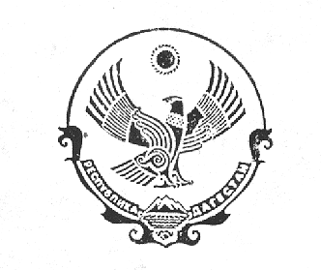

РЕСПУБЛИКА ДАГЕСТАН

МУНИЦИПАЛЬНОЕ КАЗЕННОЕ ОБЩЕОБРАЗОВАТЕЛЬНОЕ УЧРЕЖДЕНИЕ
«Чаравалинская средняя общеобразовательная школа»

Инд: 368162 тел: 8 (928) 551-81-35 email: charvali@mail.ru с.Новокули Новолакского района

ПРИКАЗ

19 марта 2020 года № 12

«О дополнительных мерах по предупреждению завоза
и распространения коронавирусной инфекции».

Во исполнение приказа МКУ УО «Новолакский район» от 19 марта 2020г №205-ОД, направленного на предупреждение завоза и распространение новой коронавирусной инфекции 2019-nCoV
ПРИКАЗЫВАЮ:
- Принять в установленном порядке решение об установлении свободного посещения образовательных организаций обучающимися по решению родителей (законных представителей) на период с 19 по 22 марта для МКОУ «Чаравалинская СОШ»;
- Заместителю директора по УВР Кадырову Г.Я.:
2.1. Обеспечить реализацию образовательных программ в полном объеме.
2.2. Усилить меры по проведению санитарно-противоэпидемических и профилактических мероприятий, включая организацию контроля температуры при входе в здание и установку средств дезинфекции в здании школы;
2.3. Внести изменения в учебные планы и графики учебного процесса МКОУ «Чаравалинская СОШ» в части установления периода весенних каникул.
2.4. Внести изменения в образовательные программы с учетом нового календарного графика, предусмотрев возможность организации учебно-воспитательного процесса, позволяющего обеспечить взаимодействие педагогов и обучающихся опосредованно (на расстоянии), в том числе с применением дистанционных образовательных технологий и электронного обучения.
- Заместителю директора по УВР Кадырову Г.Я. и учителю информатики Кадырову Г.Я. оказать методическую помощь и довести до педагогов онлайн-ресурсы для обеспечения взаимодействия педагогов и обучающихся опосредованно (на расстоянии), в том числе с применением дистанционных образовательных технологий и электронного обучения.

- Контроль за исполнением настоящего приказа оставляю за собой.

Директор
МКОУ «Чаравалинская СОШ» Магомедова А.В.

